Сценарий анимации Б7П-4
«Приготовление и рассматривание препарата кожицы чешуи лука под микроскопом».
Экран 1.
Практическая работа «Приготовление и рассматривание препарата кожицы чешуи лука под микроскопом».
Экран 2
(Верхняя строка экрана) Практическая работа « Приготовление и рассматривание препарата кожицы чешуи лука под микроскопом».
Оборудование: стол, на столе:
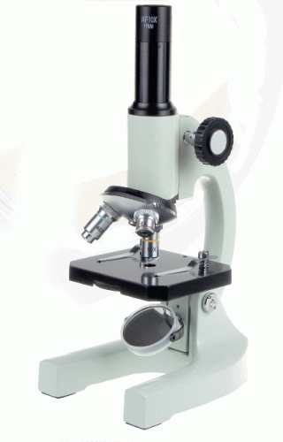

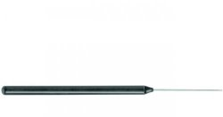
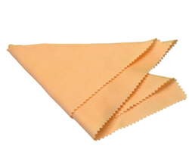
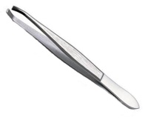

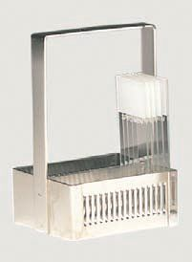
микроскоп пинцет тканевая салфетка препаровальная игла
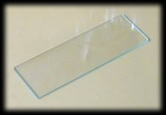
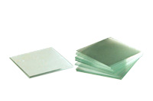
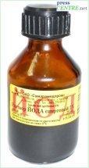
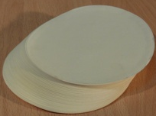

фильтровальная бумага йод покровные стекла предметные стекла
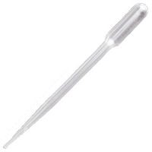
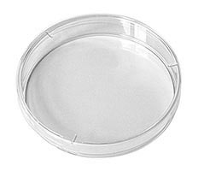
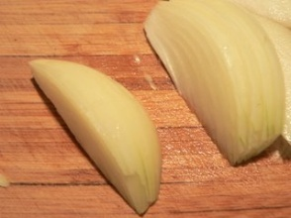

луковица в разрезе в чашке Петри стакан с водой пипетка

Экран 3.
(Верхняя строка экрана) Практическая работа « Приготовление и рассматривание препарата кожицы чешуи лука под микроскопом».
Цели: отработать навыки приготовления временного препарата, ознакомиться с клеточным строением растительной клетки, найти главные части клетки.
Экран 4. (Верхняя строка) «Инструкция приготовления временного препарата».
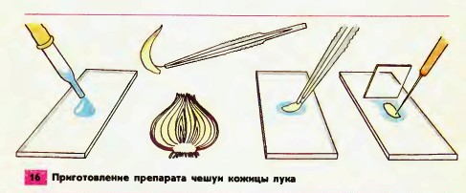
Демонстрация текста + озвучивание: «Перед приготовлением временного препарата необходимо ознакомиться с инструкцией ».

(рис. 1)
Предложения появляются последовательно над рисунком
- Рассмотрите изображённую на рисунке последовательность приготовления препарата кожицы чешуи лука.
- Подготовьте предметное стекло, тщательно протерев его салфеткой.
- Пипеткой нанесите 1-2 капли воды на предметное стекло.
- При помощи пинцета осторожно снимите маленький кусочек прозрачной кожицы с внутренней поверхности чешуи лука.
- Положите кусочек кожицы в каплю, воды и расправьте кончиком препаровальной иглы.
- Накройте кожицу покровным стеклом, как показано на рисунке. Фильтровальной бумагой оттяните лишнюю воду.
- Рассмотрите препарат при малом увеличении. Отметьте, какие части клетки вы видите.
- Окрасьте препарат раствором йода. Фильтровальной бумагой оттяните лишний раствор.
- Рассмотрите окрашенный препарат. Какие изменения произошли?
- Рассмотрите препарат при большом увеличении. Найдите тёмную полосу, окружающую клетку, - оболочку; под ней золотистое вещество – цитоплазму. В цитоплазме хорошо видно ядро. Найдите вакуоль с клеточным соком.
- Зарисуйте 2-3 клетки кожицы чешуи лука. Обозначьте оболочку, цитоплазму, ядро, вакуоль с клеточным соком.
- Подумайте, зачем препарат окрашивали раствором йода.
- Сделайте вывод.

ЭКРАН 5. Демонстрация опыта + озвучивание

Демонстрация | Озвучивание
- Одна рука аккуратно берет за края предметное стекло, другая протирает его салфеткой.  (рис.2)  Чистое предметное стекло рука кладет на стол.  - Появляется рука с пипеткой. На стекло наносится 1 капля воды из пипетки.  (рис.3)  Удаляется предметное стекло.  - Появляется чашка Петри с кусочком луковицы. Левая рука берет препаровальную иглу, правая пинцет. Пинцет снимает кусочек прозрачной кожицы с внутренней поверхности чешуи лука, а препаровальная игла помогает.  (рис.4)  - Приближается предметное стекло с капелькой воды.  Рука с пинцетом, помещает кожицу лука в каплю воды.  - Препаровальная игла расправляет кожицу лука.  (рис.5)  - Появляется рука, в которой пинцет держит покровное стекло. Пинцет аккуратно размещает покровное стекло.  (рис.6)  - Руки осторожно прикладывают на покровное стекло с двух сторон кусочки фильтровальной бумаги, уменьшая тем самым объем воды между стеклами. Бумага намокает.  - Появляется микроскоп. Рука протирает салфеткой зеркало, затем появляется глаз, смотрящий в окуляр.  - Руки помещают препарат на предметный столик, затем вращают револьверный столик, останавливается объектив, увеличивается изображение объектива и цифры на нем (х8), объектив возвращается к исходному размеру. Руки вращают зеркало.  - Появляется увеличенное изображение препарата.  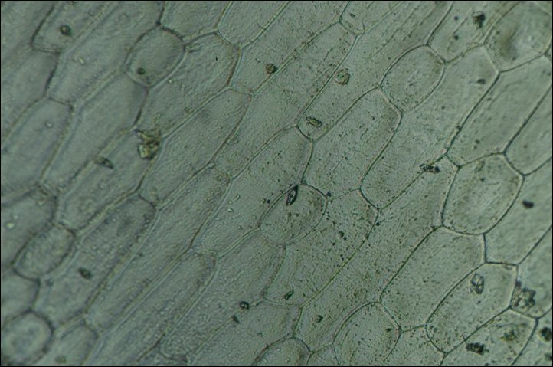 (рис.7)  Рука убирает препарат с предметного столика. Препарат удаляется.  - Одна рука берет баночку с йодом. Пипеткой набирает 1-2 капли из сосуда, йод удаляется. Другая рука кладет на стол приготовленный препарат.  - Появляется одна рука с пинцетом, которым приоткрывается покровное стекло, другая рука держит пипетку с йодом и наносит каплю на препарат. Пинцет вновь накрыть препарат покровным стеклом.  - Появляется микроскоп. Руки помещают на предметный столик препарат.  Руки вращают револьверный столик, останавливается объектив, увеличивается изображение объектива и цифры на нем (х20), объектив возвращается к исходному размеру. Руки вращают зеркало.  - Показать клетки при увеличении. 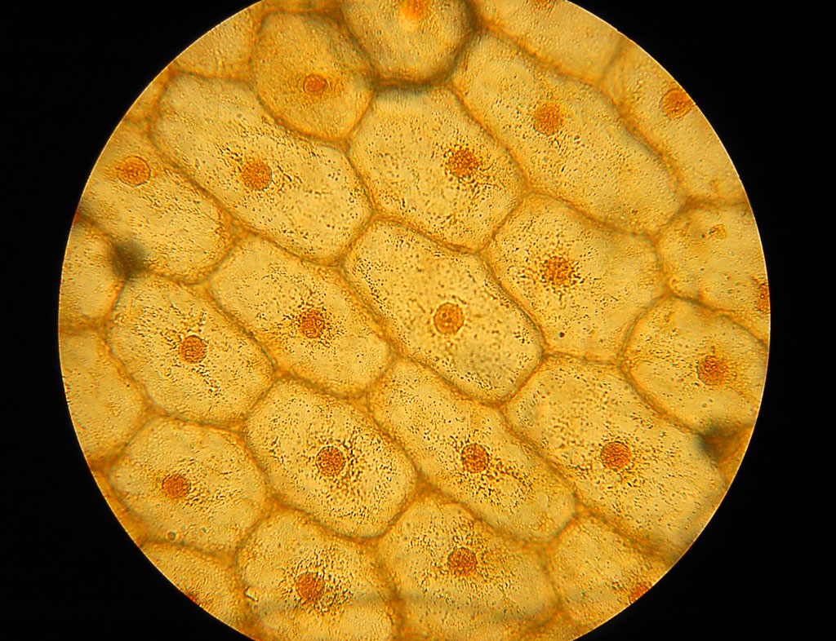  (рис.8)  Последовательно появляются надписи со стрелками:  - оболочка, 2) цитоплазма, 3) ядро, 4) вакуоль  - Появляется рисунок  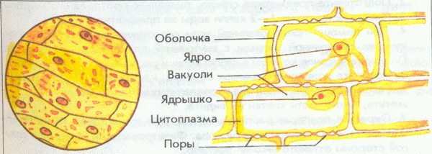  (рис.9)  Увеличить одно изображение клетки с подписями.  Текст вывода появляется под рисунком клетки  - Вы научились готовить влажные микропрепараты натуральных объектов.  - Изучили строение растительной клетки и выяснили, что она состоит: из растительной оболочки, ядра, вакуоли с клеточным соком.  - Клетка является единицей строения растения.  - Рука убирает препарат с предметного столика. Препарат удаляется. | - Возьмите предметное стекло, протрите его салфеткой.  - Нанесите на него 1 каплю воды.  - Аккуратно при помощи пинцета снимите с внутренней стороны чешуйку кожицы лука.  - Поместите кожицу лука в капельку воды предметного стекла.  - При помощи иглы расправьте кожицу.  - Накройте покровным стеклом препарат.  - Уберите лишнюю воду при помощи фильтровальной бумаги.  - Приготовьте микроскоп к работе.  - Поместите препарат под малое увеличение микроскопа.  - Рассмотрите препарат при увеличении 160х. Определите размер, форму и части клетки.  - Возьмите йод.  - Добавьте в препарат 1-2 капли йода в микропрепарат.  - Поместите препарат под большое увеличение.  - Рассмотрите клетки, найдите все главные части. Тёмная полоска, окружающая клетку – это оболочка; под ней вещество золотистого цвета – цитоплазма. В цитоплазме хорошо видно ядро. Найдите вакуоль с клеточным соком.  - Зарисуйте 2-3 клетки чешуйки кожицы лука. Укажите все главные части, подпишите названия частей.  Сделайте вывод.  - После окончания работы, приведите свое рабочее место в порядок.

